Муниципальное бюджетное общеобразовательное учреждение
«Средняя общеобразовательная казачья школа села Знаменка»
Нерчинский район, Забайкальский край

Проверочные задания на уроке «Основы духовно-нравственной
культуры народов России» в 5 классе по теме:
«Величие многонациональной российской культуры».
Раздел: «В мире культуры»
по программе: Н.Ф.Виноградовой, В.И. Власенко, А.В. Полякова

Составила: учитель музыки, ОДНК НР,
ОРКСЭ (ОПК)
Трушина Светлана Юрьевна

1.Запиши, как ты понимаешь слово «культура». При необходимости поработай со словарём.
Культура
Оцени свою работу по пятибалльной шкале. Удалось ли тебе выполнить задание, не заглядывая в словарь? Если да, то поставь себе 5 баллов.
2.Приведи примеры ценностей российской культуры.
В архитектуре:………………………………………………………………… .
В литературе:…………………………………………………………………….
В музыке:………………………………………………………………………..
В живописи:………………………………………………………………………
Оцени свою работу из расчёта максимум 6 баллов. Если приведено больше двух примеров из каждой области культуры, ставь максимальный балл.

3. Прочитай высказывания пятиклассников Алексея и Николая. Кто из них прав?
Объясни свой ответ.
Алексей: Создание книг — очень трудное и важное дело. Хорошая книга является ценностью культуры.
Николай: Создание книг — обычное дело, ничего удивительного и ценного в этом нет. Разве могут быть сегодня книги ценностью? Интернет и телевидение — вот современные ценности.
……………………………………………………………………………………..

Оцени свою работу по пятибалльной шкале. Покажи выполненное задание нескольким одноклассникам, попроси их поставить тебе оценку. Если оценки совпали, поставь себе 7 баллов
4.Подпиши названия архитектурных сооружений, представленных на фотографиях. Соотнеси их с местонахождением.
Архитектурные сооружения
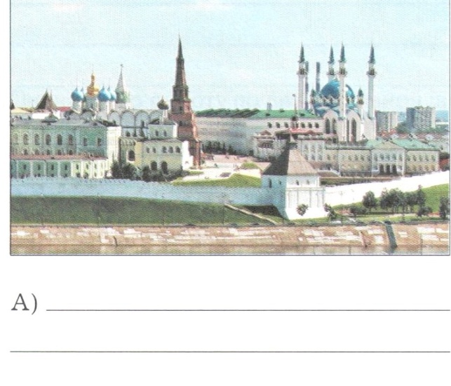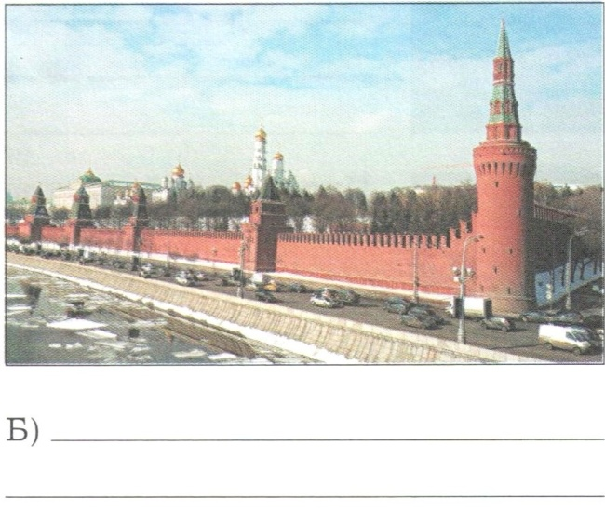
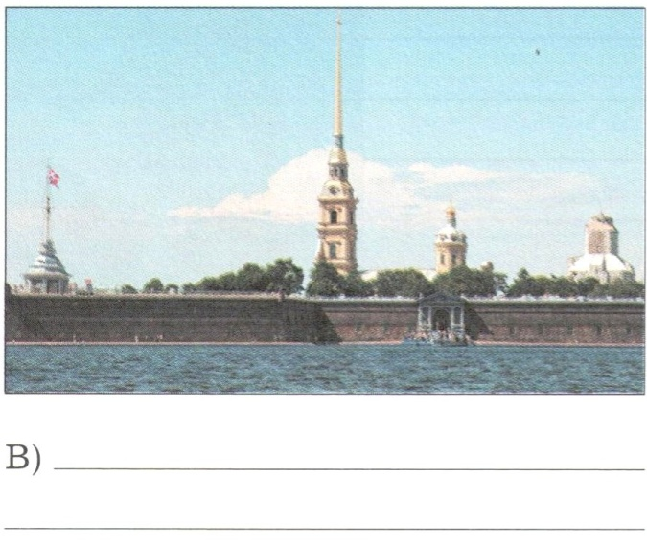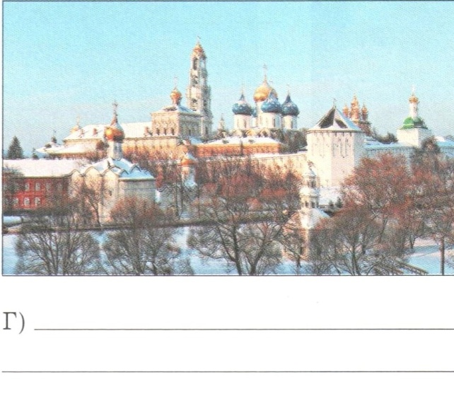
Их местонахождение
1) Казань 2) Санкт-Петербург 3) Сергиев Посад 4) Москва
Ответ:
А | Б | В | Г

Исправь ошибки, если они есть. Оцени свою работу от 4 до 6 баллов.
5. Используя справочную литературу и Интернет, раскрой вклад этих людей в российскую культуру.
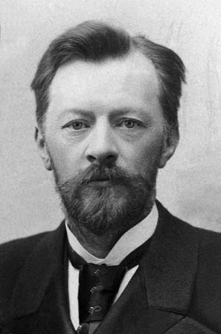

Шухов Владимир Григорьевич…………………………………………….

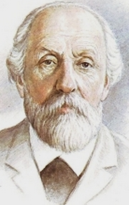

Циолковский Константин Эдуардович……………………………………………

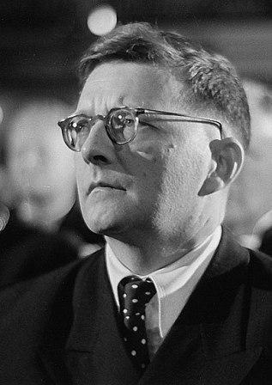

Шостакович Дмитрий Дмитриевич……………………………………………….

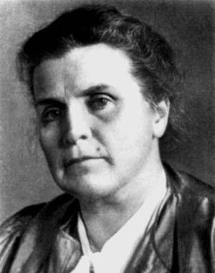
Мухина Вера Игнатьевна…………………………………………………………
Оцени свою работу по пятибалльной шкале. Покажи выполненное задание
нескольким одноклассникам, попроси их поставить тебе оценку. Дополни, исправь, если нужно, тексты. Сравни оценку одноклассников и свою оценку. Если они совпали ,поставь себе 8 баллов.

6. Подпиши, с чьими именами связаны эти произведения культуры
А) Скульптура «Рабочий и колхозница»
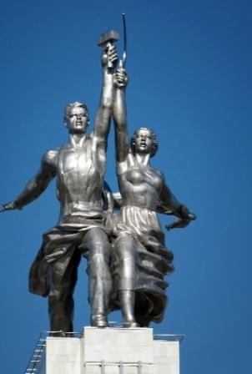

Б) Памятник воину- освободителю в Берлине
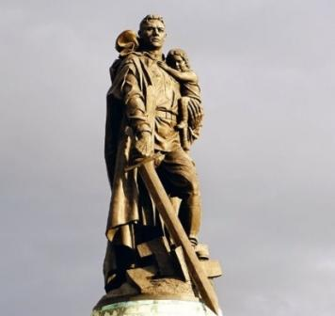

В) Первые печатные книги на Руси

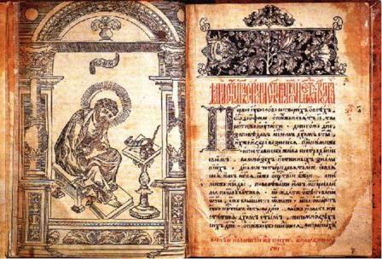

Г) Икона «Троица»

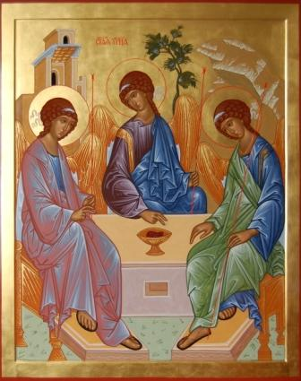

Оцени свою работу по пятибалльной шкале. Сравни оценку учителя и свою оценку.

- (Варианты ответов.)
Культура — это творческое отражение и преобразование окружающего мира, которое воплощается в искусстве, литературе, архитектуре и т. д. Культура — все достижения науки и искусства (все материальные и духовные ценности), созданные человеческим обществом.

- (Варианты ответов.)
В архитектуре: Московский Кремль, Зимний дворец, собор Василия Блаженного, здание МГУ, Петропавловская крепость.
В литературе: произведения А. С. Пушкина, Л. Н. Толстого, А. П. Чехова, детских поэтов С. Я. Маршака, A. JI. Барто, С. В. Михалкова.
В музыке: опера М. И. Глинки «Иван Сусанин (Жизнь за царя)», балет П. И. Чайковского «Лебединое озеро», опера А. П. Бородина «Князь Игорь».
В живописи: живописные полотна И. И. Левитана, И. И. Шишкина, И. Е. Репина, А. А. Пластова.
- (Вариант ответа.)
Прав Алексей. Без книг сегодня невозможно представить жизнь культурного человека. Книги играют большую роль в формировании нравственных качеств личности, а значит, способны повысить уровень культуры общества в целом. Создание книг — нужное и важное дело.

4. (Варианты ответов.)
А) Казанский кремль — 1.
Б) Московский Кремль и Покровский собор — 4.
В) Петропавловская крепость — 2.
Г) Троице-Сергиева лавра — 3.

- (Варианты ответов.)
Шухов Владимир Григорьевич — русский инженер, архитектор, изобретатель, учёный; создатель башни для теле- и радиовещания.
Циолковский Константин Эдуардович — выдающийся русский учёный, изобретатель. Основоположник науки космонавтики. Первым в России создал проекты «ракетных поездов», на основе которых впоследствии были разработаны многоступенчатые ракеты.
Шостакович Дмитрий Дмитриевич — великий советский композитор, пианист, педагог и общественный деятель. Создал огромное количество музыкальных произведений. Среди них симфонии, оперы, балеты, музыка к кинофильмам и др.
Мухина Вера Игнатьевна — выдающийся советский скульптор-монумен- талист. Среди её работ — монумент «Рабочий и колхозница», скульптура «Наука», памятник П. И. Чайковскому и др.

- (Варианты ответов.)
А) В.И. Мухина
Б) Е.В. Вучетич
В) И. Фёдоров
Г) Андрей Рублёв

Критерии оценивания:
Выполнены 6 заданий- оценка «5»
Выполнены 4-5 заданий- оценка «4»
Выполнено 3 задания- оценка «3»

Источники:
- Основы духовно- нравственной культуры народов России: 5 класс:
рабочая тетрадь / Н.Ф. Виноградова. – М.: Вентана- Граф, 2018.
- Основы духовно-нравственной культуры народов России. 5 класс. учебник для учащихся общеобразовательных учреждений / Н.Ф. Виноградова, В.И. Власенко, А.В. Поляков. – М.: Вентана-Граф, 2013.

